 | CURSO:  1º DAM | MÓDULO: Bases de Datos  EVALUACIÓN: 3ª CREACIÓN DE TABLAS | FECHA:  15– 4 - 20 |   Familia Informática
I.E.S. Pedro Mercedes | Alumno: |  |  | NOTA:

1º- Crea las tablas del siguiente diagrama:
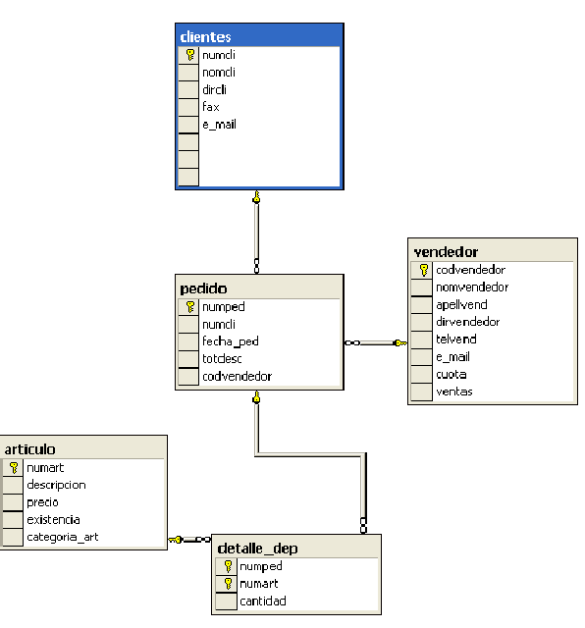
Teniendo en cuenta las siguientes cuestiones:
- Elegir el tipo y tamaño adecuados de los datos
- Las claves primarias de las tablas son los campos que tienen a su lado el símbolo de una llave.
- Las claves ajenas son:
  - Tabla pedido: numcli de la tabla cliente y codvendedor de la tabla vendedor
  - Tabla detalle_dep: numped de la tabla pedido y numart de la tabla articulo
- Los campos dircli, fecha_ped, telvend, precio y cantidad son obligatorios.
- La categoria de un artículo podrá ser primera, segunda o tercera.
- La cuota de un vendedor debe ser una cantidad entre 15 y 60
- La cantidad de un artículo en un pedido, debe ser mayor que 0
- El precio de un artículo de Tercera categoría debe ser menor de 20, el de uno de Segunda estará entre 20 y 50, y el de uno de Primera será superior a 50.

Inserta algún registro en cada una de las tablas

2º- Realiza las siguientes modificaciones en las tablas anteriores:

- Añadir una columna a la tabla VENDEDOR llamada EXPERIENCIA, que no admite valores nulos y siempre debe ser un número mayor de 0.

- Modificar el campo NOMBRE de socio a un tamaño de 50 caracteres y que sea único.

3º- Utilizando las tablas ya creadas en exámenes anteriores (INVESTIGADORES, FACULTADES,EQUIPOS, RESERVAS), realiza una vista llamada VISTARESERVA que muestre el DNI, nombre, apellidos y nº de reservas realizadas de los investigadores que no son jefes de ningún otro investigador.

Puntuación:
- Ejercicio 1 → 6 puntos
- Ejercicio 2 y 3 → 2 puntos cada una

